Anfang | 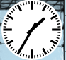 | Es ist  fünf nach  halb zwei. | 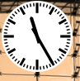
Es ist  fünf vor  halb zwölf. | 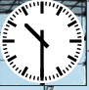 | Es ist  halb  elf. | 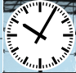
Es ist  fünf nach  zehn. | 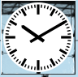 | Es ist  zehn nach  zehn. | 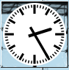
Es ist  fünf vor  halb drei. | 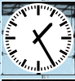 | Es ist  fünf vor  halb zwei. | 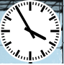
Es ist  fünf vor  vier. | 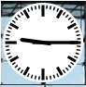 | Es ist  Viertel  nach neun. | 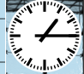
Es ist  Viertel  nach eins. | 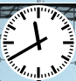 | Es ist  zwanzig vor  zwölf. | 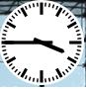
Es ist  Viertel vor  vier. | 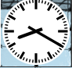 | Es ist  zwanzig  nach acht. | 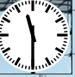
Es ist  halb  zwölf. | 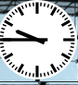 | Es ist  Viertel vor  zehn. | 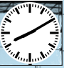
Es ist  zehn nach  acht. | 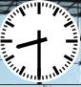 | Es ist  halb  neun. | 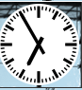
Es ist  fünf vor  sieben. | 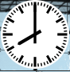 | Es ist  acht  Uhr. | 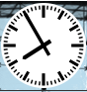
Es ist  fünf vor  acht. | 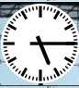 | Es ist  Viertel nach  fünf. | 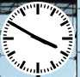
Es ist  zehn vor  vier. | 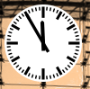 | Es ist  fünf vor  zwölf. | 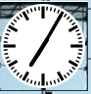
Es ist  fünf nach  sieben. | 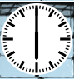 | Es ist  sechs  Uhr. | 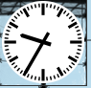
Es ist  fünf nach  halb zehn. | 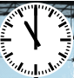 | Es ist  elf  Uhr. | 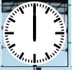
Es ist  zölf  Uhr. | 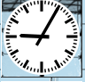 | Es ist  fünf nach  neun. | 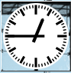
Es ist  Viertel vor  eins. | 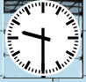 | Es ist  halb  zehn. | ENDE

